Оренбургская областная общественная организация Профсоюза работников народного образования и науки Российской Федерации

Вступай в Профсоюз!

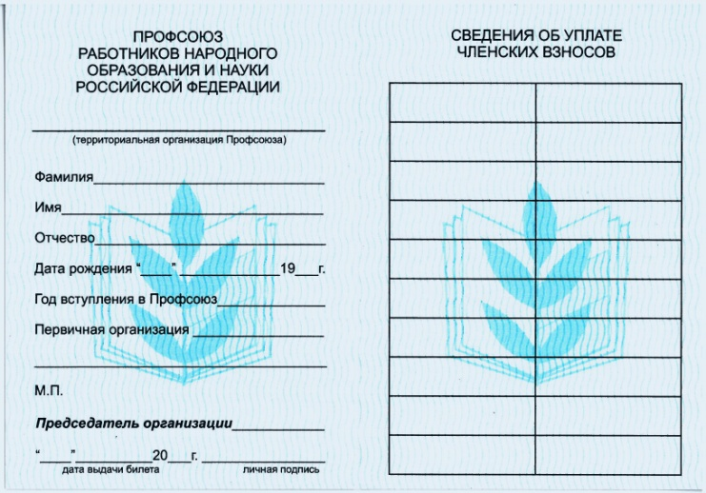

Оренбург 2015

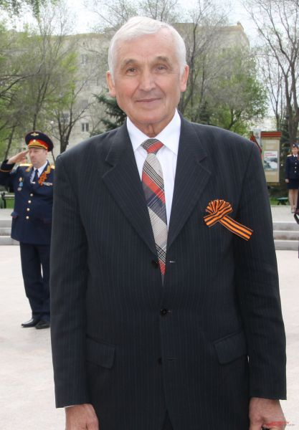  С наилучшими пожеланиями,  А.Г. Гутарев, председатель  областной организации | Уважаемые коллеги!  Специалистами областной организации Профсоюза подготовлен этот информационный сборник для использования в практической деятельности.  Выражаем надежду на то, что этот бюллетень окажет существенную помощь в работе председателям районных, городских, первичных профсоюзных организаций.

Как вступить в Профсоюз.

Как вступить в Общероссийский Профсоюз образования? – Легко!!!

Для этого необходимо иметь желание, активную жизненную позицию и предпринять ряд мер организационного характера.
Но обо всём по порядку.
В соответствии с Уставом Профсоюза приём в Профсоюз производится по личному заявлению, поданному в письменной форме (образец прилагается) в первичную профсоюзную организацию, а в случае её отсутствия в образовательном учреждении – в соответствующую территориальную организацию профсоюза.

Членами профсоюза могут быть:
- лица, осуществляющие трудовую деятельность в организациях системы образования;
- лица, обучающиеся в образовательных учреждениях профессионального образования, достигшие возраста 14 лет;
- лица, осуществляющие трудовую деятельность в организациях Профсоюза и Профсоюзе;
- работники, временно прекратившие трудовую деятельность на период сохранения трудовых отношений;
- работники, уволенные в связи с сокращением численности или штата, ликвидацией организации системы образования на период трудоустройства, но не более 6 месяцев;
- неработающие пенсионеры, сохранившие связь с Профсоюзом и состоящие на учете в первичной профсоюзной организации.
Как показывает практика, каждый работник образования решает проблему своего участия в деятельности профсоюза по-своему. Одни, проявляя социальную активность и заботясь о защите своих социально-трудовых прав, вступают в профсоюз и через достижение общих для работников образования целей в сфере социально-трудовых отношений успешно решают свои личные проблемы.
Другие, оценивая свои силы, не спешат связывать судьбу с профсоюзом и пытаются решать возникающие жизненные проблемы в одиночку, используя правовую базу социально-трудовых отношений в России.
В любом случае работник образования в современных условиях имеет широкие права и свободу выбора, которые он реализует в процессе своей трудовой деятельности.

И ТАК, ВЫ СДЕЛАЛИ ШАГ В ПОЛЬЗУ ПРОФСОЮЗА И ХОТИТЕ ВСТУПИТЬ В ОБЩЕРОССИЙСКИЙ ПРОФСОЮЗ ОБРАЗОВАНИЯ.

Какие возможности для этого существуют?

ВАРИАНТ №1

Вступление в Профсоюз, когда в образовательном учреждении имеется первичная профсоюзная организации Общероссийского Профсоюза образования

ШАГ 1
Обратиться в профсоюзный комитет и получить консультацию председателя первичной профсоюзной организации учреждения образования.

ШАГ 2
Написать заявление в первичную профсоюзную организацию о приёме в Профсоюз.
ШАГ 3
Подать письменное заявление на имя руководителя образовательного учреждения об удержании (ежемесячно) одного процента из вашей заработной платы в качестве членского профсоюзного взноса (образец прилагается).
ШАГ 4
Получить в профсоюзном комитете членский билет и оформить постановку на профсоюзный учёт (постановление профкома)

ВАРИАНТ №2

Вступление в Профсоюз, когда в образовательном учреждении нет первичной профсоюзной организации Общероссийского Профсоюза образования.

Обратиться в офис районной (городской) или областной организации Общероссийского Профсоюза образования, на территории которого находится образовательное учреждение, где вам будет дана подробная консультация и приняты меры по приёму вас в профсоюз.

Вступив в Профсоюз, вы приобретаете дополнительную степень защиты своих социально-трудовых прав и профессиональных интересов.
Через механизмы социального партнёрства с работодателями, органами государственной власти и местного самоуправления, контроль за соблюдением Трудового кодекса РФ, иные формы взаимодействия и представительства Профсоюз обеспечивает защиту ваших прав и интересов.

Желаем вам успехов!

Примерные образцы заявлений о приёме в члены Профсоюза,
уплате профсоюзных взносов

В первичную профсоюзную организацию
_____________________________________
(наименование образовательного учреждения)

От___________________________________
(ФИО, должность)

ЗАЯВЛЕНИЕ
Прошу принять меня в члены профсоюза работников народного образования и науки РФ. Обязуюсь выполнять Устав Профсоюза, уплачивать членские профсоюзные взносы и принимать участие в деятельности организации профсоюза.

____________________________
(ФИО, подпись)
________________
(дата)

Руководителю учреждения образования
_____________________________________
(наименование образовательного учреждения)

От члена профсоюза________________________________
(ФИО, должность)

ЗАЯВЛЕНИЕ
На основании ст. 28 Федерального закона «О профессиональных союзах, их правах и гарантиях деятельности» прошу ежемесячно удерживать из моей зарплаты членские профсоюзные взносы в размере одного процента и перечислять на счета профсоюзных организаций.

____________________________
(ФИО, подпись)
________________
(дата)

КАК СОЗДАТЬ ПЕРВИЧКУ.

В соответствии со ст. 16.1 Устава Профсоюза первичная профсоюзная организация создаётся работниками и (или обучающимися) организации системы образования на собрании (конференции) при наличии не менее 3-х членов профсоюза по согласованию с соответствующим вышестоящим профсоюзным органом.
Что такое первичка?
Определение первичной профсоюзной организации дано в ст. 3 Федерального закона от 12.01.1996 №10-ФЗ «О профессиональных союзах, их правах и гарантиях деятельности»: «Первичная профсоюзная организация – добровольное объединение членов профсоюза, работающих, как правило, на одном предприятии, в одном учреждении, одной организации независимо от форм собственности и подчинённости, действующее на основании положения, принятого им в соответствии с уставом, или на основании общего положения о первичной профсоюзной организации соответствующего профсоюза».
Лица, непосредственно учреждающие (создающие) первичную профсоюзную организацию являются учредителями. Учредить первичку могут как минимум 3 физических лица, которые первыми напишут заявления о вступлении в Профсоюз, обратившись в вышестоящий территориальный профсоюзный орган.
Для создания первичной профсоюзной организации необходимо провести учредительное собрание, на котором необходимо рассмотреть следующие вопросы и принять по ним соответствующие решения:

- о создании первичной профсоюзной организации;

- об избрании председателя первичной профсоюзной организации, членов профсоюзного комитета;

- об избрании ревизионной комиссии;

- об утверждении общего положения о первичной профсоюзной организации, разработанного в соответствии с Уставом;

- об обращении в территориальный орган отраслевого профсоюза с просьбой о постановке на учёт.

Необходимо также учесть следующие нюансы создания организации, с которыми могут столкнуться её учредители.
- На собрании по учреждению первичной профсоюзной организации учредители должны присутствовать лично, а не давать согласие по телефону или ещё каким-либо иным способом.
- Во время проведения собрания ведётся протокол, в котором должны быть отражены следующие обязательные реквизиты:
- место проведения собрания;
- дата проведения собрания;
- сведения об учредителях;
- подпись избранного председателя и секретаря собрания.
Целесообразно также проинформировать (письменно) работодателя об учреждении первичной профсоюзной организации, после постановки на учёт в территориальном органе отраслевого профсоюза.

Шаг за шагом

Методические рекомендации по созданию первичной профсоюзной организации

Прием в профсоюз и создание новых первичных организаций является для профсоюза непременным условием роста его численности и дальнейшего укрепления. Как создать первичку? Что необходимо предпринять со стороны совета (комитета) местной (городской, районной) организации профсоюза для создания новых первичных профсоюзных организаций?

Для этого необходимо реализовать три группы условий.

1. Мотивационные условия:
- готовность к разъяснительной работе о роли профсоюза и выявление желающих вступить в Профсоюз среди учителей и других работников образовательной организации;
- выяснение позиции администрации организации образования относительно вступления работников в Профсоюз и создания первичной профсоюзной организации.
2. Организационные условия:
- формирование организационного ресурса и проведение необходимой организаторской работы по приёму заявлений о вступлении в Профсоюз и созыву учредительного профсоюзного собрания;
- подготовка необходимых информационно-методических материалов и ознакомление с ними работников образовательной организации.
3. Нормативно-правовые условия:
- подготовка проекта постановления совета (комитета) (президиума) местной организации Профсоюза о создании в её структуре новой первичной профсоюзной организации;
- подготовка проектов документов учредительного собрания, проекта Положения о соответствующей первичной профсоюзной организации (на основе Устава Профсоюза).

Реализация условий может быть достигнута в результате следующих шагов.

Шаг 1
Уточнение позиции руководителя образовательной организации (учреждения) по поводу вовлечения работников образования в Профсоюз и создания первичной профсоюзной организации.
В зависимости от позиции руководителя (поддержка или противодействие) выбирается тактика работы совета (комитета) и председателя местной (районной, городской) организации Профсоюза в коллективе с использованием как коллективных, так и индивидуальных форм работы.

Шаг 2
Проведение разъяснительной беседы, индивидуальных встреч с работниками образовательной организации и выявление в коллективе желающих вступить в Профсоюз (первичная профсоюзная организация может быть создана при наличии не менее трёх членов Профсоюза).
Примечание. Если в коллективе изъявили желание вступить в Профсоюз менее трёх человек (один или два), в таком случае работники образования пишут заявления о приёме в Профсоюз на имя председателя местной организации.
Решение о приёме в Профсоюз оформляется постановлением президиума местной организации Профсоюза, где определяется первичная профсоюзная организация, в которую направляется для постановки на временный профсоюзный учёт принятый работник.
Одновременно, с участием работников, вступивших в Профсоюз, продолжается индивидуальная работа в коллективе для приёма в Профсоюз большего количества людей. Как только число принятых через местную профсоюзную организацию достигает трёх и более человек, создаётся первичная профсоюзная организация, и дальнейшая работа по увеличению численности профсоюзных рядов ведётся через первичку.

Шаг 3
На основании Устава Профсоюза президиум местной (районной, городской) организации принимает решение о создании в её структуре первичной профсоюзной организации образовательной организации, которая организует дальнейшую работу по сбору заявлений о вступлении в Профсоюз и подготовку учредительного профсоюзного собрания.
Примечание. Решение президиума о создании первичной профсоюзной организации является необходимым, но не достаточным условием для полного создания первички.
Первичная профсоюзная организация будет считаться полностью созданной после принятия решения учредительного профсоюзного собрания и избрания руководящих органов (профком, председатель, контрольно-ревизионная комиссия).

Шаг 4
Для подготовки и проведения учредительного собрания формируется рабочая группа из числа работников образовательной организации, пожелавших вступить в Профсоюз и подавших заявления, которые наряду с президиумом местной профсоюзной организации становятся учредителями первичной профсоюзной организации.
Примечание. Инициативная группа при содействии местной организации Профсоюза разрабатывает подробный план-сценарий подготовки и проведения учредительного профсоюзного собрания (проведение дальнейшей работы по вовлечению работников в профсоюз, приём заявлений, подготовка повестки дня собрания, разработка на основании Устава Профсоюза Положения о первичной профсоюзной организации, подготовка предложений по другим вопросам).

Шаг 5
Инициативная группа при содействии комитета местной профсоюзной организации (основываясь на реальной ситуации в коллективе и по согласованию с администрацией) созывает в установленные сроки учредительное собрание первичной профсоюзной организации и вносит на его утверждение постановление о создании профсоюзной организации, предложения по избранию председателя и т.д.
Примечание. Учредительное профсоюзное собрание открывают и ведут до избрания председателя первички председатель местной профсоюзной организации или руководитель инициативной группы.
Повестка дня учредительного профсоюзного собрания может быть различной по количеству рассматриваемых вопросов.
Если на учредительном собрании присутствуют 15 и более членов Профсоюза, то повестка дня может состоять из пяти вопросов:
- о создании первичной профсоюзной организации и утверждении Положения о первичной профсоюзной организации (оглашение постановления президиума райкома Профсоюза);
- выборы председателя первичной профсоюзной организации;
- выборы профсоюзного комитета;
- выборы КРК;
- о делегировании представителя первичной профсоюзной организации в состав выборного органа территориальной (местной) организации Профсоюза.
Если на учредительном профсоюзном собрании присутствуют 3-5 членов Профсоюза, можно временно (до увеличения численности первички) не избирать коллегиальный профсоюзный орган (профком) и КРК (в таком случае в повестке дня будет три вопроса).

Шаг 6
Совет (комитет) местной организации профсоюза направляет работодателю (руководителю) образовательной организации:
уведомление о создании первичной профсоюзной организации Общероссийского Профсоюза образования;
заявления членов Профсоюза о безналичной форме удержания членских профсоюзных взносов;
разъяснение о порядке перечисления (ст. 28 ФЗ «О профсоюзах…») членских профсоюзных взносов с указанием расчетного счета местной профсоюзной организации.

Шаг 7
Проводится работа по выдаче профсоюзных билетов работникам, вступившим в Профсоюз.
Районный (городской) совет (комитет) Профсоюза выдаёт пакет нормативных документов Профсоюза и местной профсоюзной организации (Устав, различные положения, методические пособия и рекомендации), необходимых для организации деятельности первичной профсоюзной организации.
Оказывается практическая помощь в составлении плана работы, протокола собрания, заседания профкома, составлении сметы профсоюзного бюджета и т.д.

Шаг 8
Вносятся соответствующие уточнения в реестр местной организации Профсоюза и при необходимости регистрируется в комитете принятое на учредительном собрании Положение о первичной профсоюзной организации.
Тем самым процесс создания первичной профсоюзной организации будет завершён.
Примечание. В соответствии с Трудовым кодексом РФ (ст. 29, 30,31) первичная профсоюзная организация может являться полноправным представительным органом всех работников образовательного учреждения, если она объединяет более половины работников данного учреждения.

460024 Оренбург Туркестанская 14 каб. 57
Тел: 8(3532)319167
E-mail: prof56@list.ru
Интернет: eseur.ru/orenburg/

